
Izko – Ayesa: Lantxurda (1.037 m) – Santa Ágata (863 m)
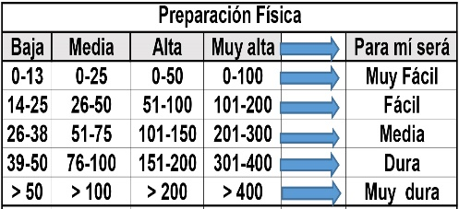
Distantzia/Distancia = 18,7 km
Aurreikusitako denbora /Tiempo estimado = 6,0 ordu
Garaiera positiboa /Desnivel positivo = 763 mts
Zailtasun teknikoa/Dificultad técnica = Erreza/Fácil
Zailtasunaren indizea/Indice de dificultad = 83 (consultar tabla adjunta)

Descripción: La Sierra de Izko es la prolongación hacia el Este de la Sierra de Alaitz. La alineación general de la sierra es E-W, aunque hay un cordal que se desprende hacia el Sur formando las cumbres de Monte Julio (998 m) y Alto de Lerga (982 m).
A finales de los noventa, como muchas otras sierras, se vio alterada por la construcción de un parque eólico en su extremo oriental.
La cumbre más elevada de esta Sierra de Izko es el Lantxurda (1.037 m), que se alcanza fácilmente desde Abinzano (693 m) por una carretera que llega hasta el repetidor de la antecima norte (1.038 m). Nosotros iniciaremos la marcha en Izko (703 m), aldea que da nombre a la sierra, alcanzando la cima por la cresta oriental.
Itinerario:
Comenzaremos el recorrido tras salir de la autovía, en la rotonda que da acceso a Izko. Atravesamos el pueblo para tomar un camino a la izquierda, el sendero SL-NA-180, que se ha ido deteriorando en los últimos años. Subiremos a media ladera de la sierra hasta salir a la pista que sube a los eólicos.
Alcanzamos así el collado de la Sierra (968 m), en el cual giramos a la derecha (W) para llegar a la cima del Lantxurda (1.037 m), con buzón y vértice geodésico. Luego retrocederemos siguiendo la pista de los molinos (E) y en poco tiempo alcanzaremos el Alto de Juandomingo (1.010 m), cima de escaso interés señalada por un hito situado junto al aerogenerador B 3.10.
Continuamos por la pista y enseguida llegamos al Alto de Izko (976 m), coronado por una estaca-buzón que le ha dado algo de interés montañero al incluirla en una de las 14 cumbres de más de 800 m de la Val. La cumbre está precedida por una caseta y antena, quedando a la derecha (S) del aerogenerador B 3.1, lo que puede despistar la estaca junto al hito que están detrás de unos árboles.
Desde este Alto de Izko la ruta da un giro de 90º a la derecha (S) para afrontar un largo descenso por el cordal (al principio suave) durante 6 km hasta bajar a la aldea de Moriones (510 m), ya en el km 12.
Comenzamos aquí el ascenso de unos 3 km hasta llegar a la cima de Santa Ágata (863 m), cumbre bicéfala cuya cima principal se considera esta, a pesar de que el cerro situado a 1,3 km en su parte occidental es algo más alto (870 m).
El vértice geodésico está en el techo de la caseta de control de la antena de telecomunicaciones. Tiene también un buzón y la típica barra con el nombre grabado, común a varios montes de este entorno geográfico.
Ya solo nos queda descender por la pista describiendo amplias “zetas” hasta Ayesa (586 m), pasando poco antes de entrar en el pueblo por los restos de la ermita de Santa Marina (650 m). Por la parte baja del pueblo estará el autobús.
M Ó V I L C L U B 605 770 741

